**Linux下通过Shell脚本定时备份数据库到另一台电脑上**

**流程：**

1. 将数据库文件导出来保存到相应的位置。
2. 将数据导入到对应的服务器的数据库中。

**例子：**

把 192.168.0.139服务器的test数据库备份到 192.168.17.39服务器的test数据库中。

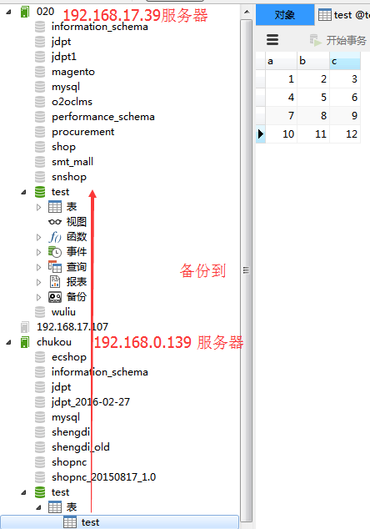

**步骤：**

1. 新建一个sh文件作为脚本文件，位置随意。

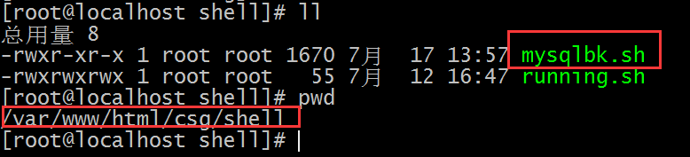

1. 编写shell脚本

#!/bin/sh

#本脚本负责dump远程的mysql数据库备份和还原

IPADDR=192.168.0.139

DATABASENAME="test"

USERNAME=root

USERPWD=123456

#mysql的工具文件

MYSQLDUMP=mysqldump

MYSQLRUN=mysql

#要备份的数据库存放路径

OUTPUT_DIR=/var/www/html/csg/data

DATE=$(date +%Y%m%d%H%M)

#生成主机IP_数据库名_日期.sql

DBFILENAME=${OUTPUT_DIR}/${IPADDR}_${DATABASENAME}_$DATE.sql

#导入数据库的IP地址,用户名，密码

INADDRESS=192.168.17.39

INUSERNAME=root

INPWD=123456

if [ ! -d $OUTPUT_DIR ]; then

echo "folder do not exist,now create it!"

mkdir $OUTPUT_DIR

echo "folder ${OUTPUT_DIR} had created!"

fi

#备份数据库

${MYSQLDUMP} -h ${IPADDR} -u${USERNAME} -p${USERPWD} --databases ${DATABASENAME} --set-gtid-purged=OFF > ${DBFILENAME}

if [ $? -eq 0 ]

then

echo "backup database success!"

echo ${DBFILENAME}

else

echo "backup database failed!"

echo ${DBFILENAME}

exit 1

fi

echo ""

echo "starting to import file of sql to mysql server_${INADDRESS}"

echo "..."

#导入数据库

${MYSQLRUN} -h ${INADDRESS} -u${INUSERNAME} -p${INPWD} < ${DBFILENAME}

#${MYSQLRUN} -h ${IPADDR} -uroot -p${USERPWD} < /data/mysqlbk/lg_test_20151130205149.sql

if [ $? -eq 0 ]

then

echo ""

echo "import database success!"

else

echo ""

echo "import database failed!"

exit 1

fi

1. 添加定时任务运行脚本。

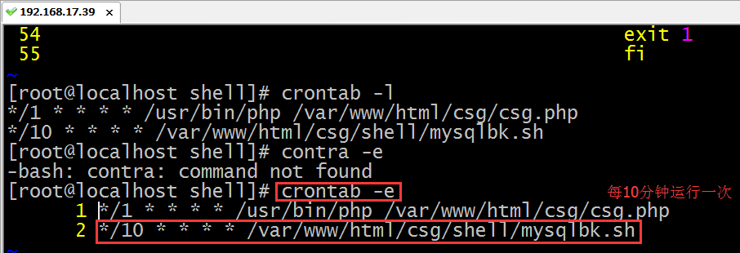

1. 查看结果

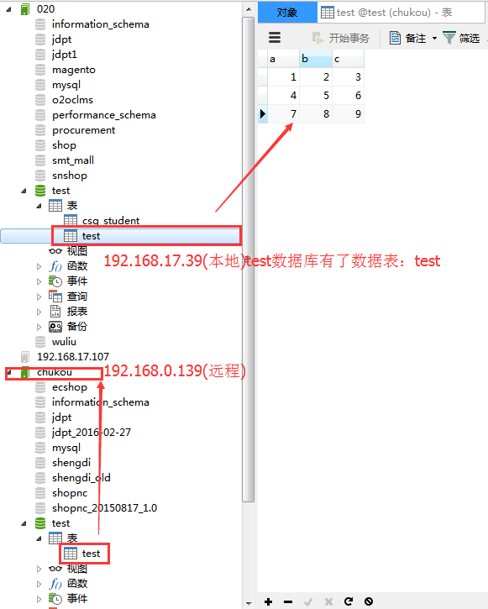

**附录：**

脚本文件截图：

